Гранулятор сапропеля на базе мясорубки Волчок MG-130

При соответствующей технологии процесса успешно применяется для гранулирования сапропеля влажностью 64-74%.
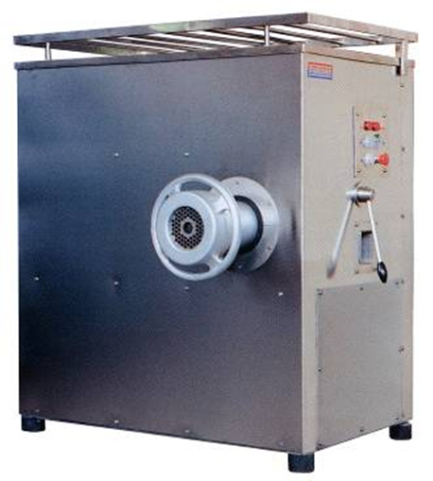
Исполнение
Все элементы волчка MG-130, соприкасающиеся с влажным сырьем и выполнены из нержавеющей стали. Двигатель двухскоростной с числом оборотов 725/1445 об/мин. Редуктор обеспечивает бесшумную работу с отсутствием вибрации. В конструкции волчка установлен 2-х скоростной рабочий шнек, корпус которого нержавеющий с закаленными рабочими поверхностями. Режущая решетка диаметром 130 мм.
В приемном бункере установлен перемешивающий шнек. Для сборки и разборки рабочего шнека с комплектом приемных решеток и ножей установлен рычаг-выталкиватель, который приводится в движение ручкой, установленной под пусковыми кнопками.
Волчок укомплектован решетками c диаметром отверстий: 2, 3, 5, 8, 12, 16 мм.
В комплект поставки входит сепаратор-дожиловщик.

По желанию заказчика может быть установлено загрузочное устройство.

Технические характеристики
Производительность, кг/час  Вместимость загрузочного бункера, л  Установленная мощность, кВт  Напряжение, В  Габаритные размеры, мм  Длина  Ширина  Высота  Масса, кг | 3200, с диаметром решетки 3 мм  250  17,8  380 / 220  950  1140  1400  600

Поставляется при заполнении Опросного листа или по подготовленной технологии процесса (проекту).
Стоимость точную на момент обращения спрашивайте в офисе продаж

Наш адрес. 414018. Астрахань. ул. Ульянова, 67
Центр по сапропелю
Выходные: суббота, воскресенье
Факс для заказов (8512)592838. E-mail: danil(собака)astranet.ru
www.saprex.ru

